18 – API Security

Mô tả

API Security là cơ chế bảo mật giúp bảo vệ các API (Application Programming Interface) khỏi truy cập trái phép, lạm dụng hoặc khai thác dữ liệu thông qua các giao tiếp giữa ứng dụng và máy chủ.

API Security thường bao gồm các biện pháp như:

Authentication: xác thực danh tính người dùng hoặc ứng dụng.

Authorization: kiểm soát quyền truy cập vào tài nguyên.

Input validation: kiểm tra dữ liệu đầu vào để ngăn chặn lỗi bảo mật.

Mục đích chính: bảo vệ dữ liệu, ngăn chặn truy cập trái phép, giảm nguy cơ như API abuse, broken authentication và injection attacks.

I. Low
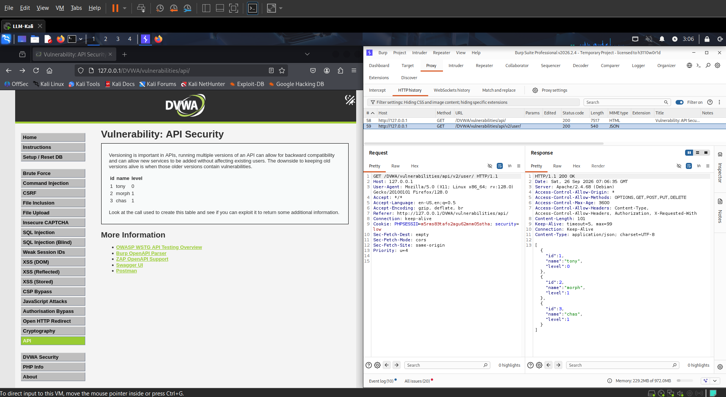
Kiểm tra response trong burp sẽ thấy đường /DVWA/vulnerabilities/api/v2/user/

Kèm thông tin của user như tên và id

Tiếp theo đó, tôi đi kiểm tra
/DVWA/vulnerabilities/api/v1/user/

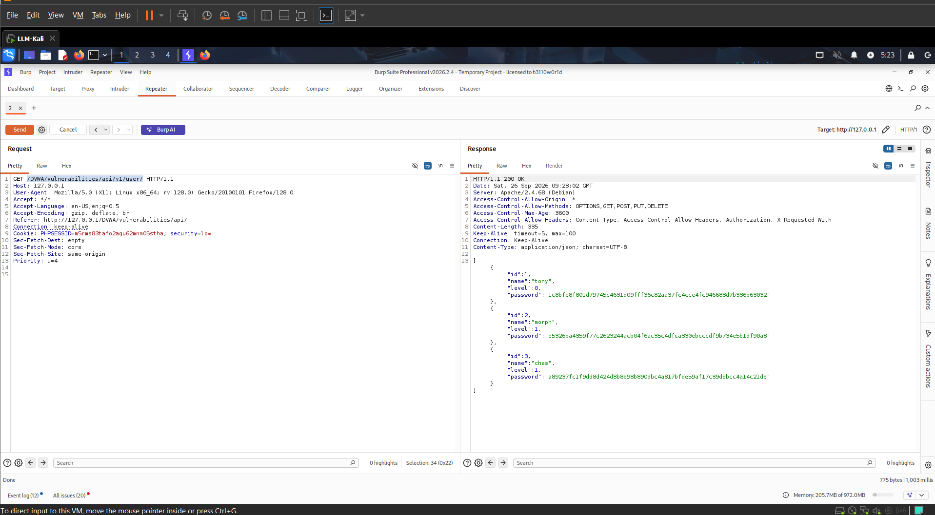

Và kết quả website đã bị lộ lọt thông tin của khách hàng gồm các thông tin bao gồm cả mật khẩu bị mã hóa dưới dạng sha256

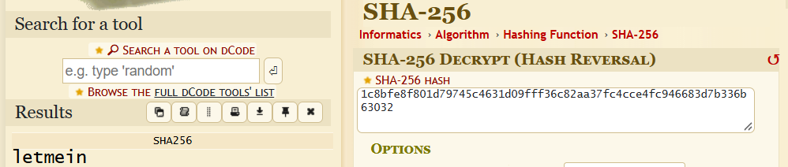
Mã hóa cho mật khẩu của user: tony

API challenge level Low trong DVWA minh họa các lỗi thiết kế API cơ bản khi hệ thống thiếu xác thực, phân quyền và kiểm tra dữ liệu đầu vào. Qua bài lab, người học hiểu được cách API xử lý request, nhận diện điểm yếu và áp dụng các biện pháp bảo vệ theo tiêu chuẩn OWASP API Security.

II. Medium

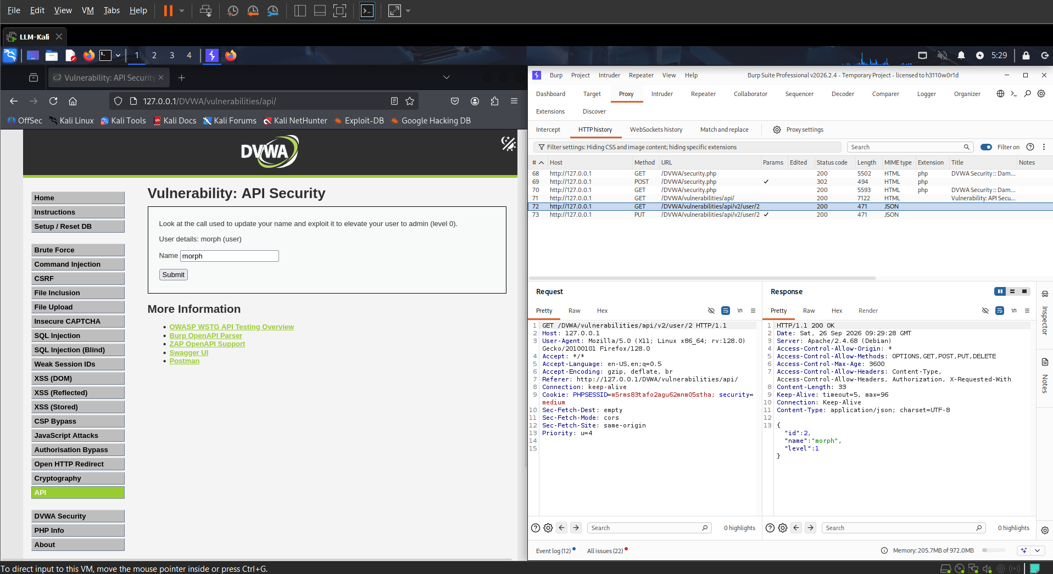

Ở level này, tôi được phép search tên user morph, sau đó tôi được chuyển hướng sang
/DVWA/vulnerabilities/api/v2/user/2

Nên tôi thử thay đổi số id=2 thành 1
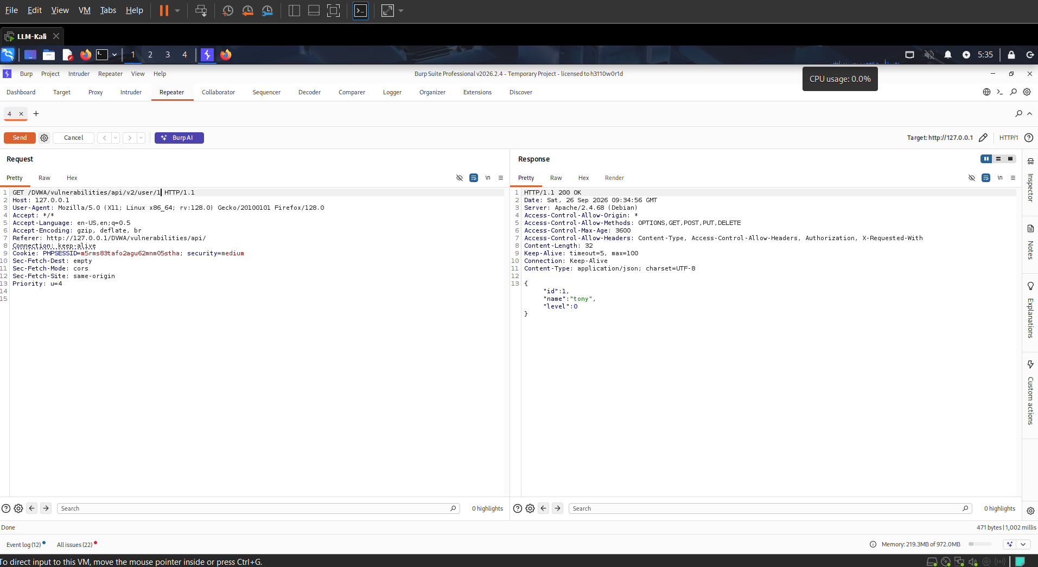

Nhận kết quả là tony và tương tự với userid =3 là chas

Và nếu đã như vậy, tôi tiến hành đổi v2 > v1 để xem thử liệu có lộ lọt thêm thông tin gì của user không
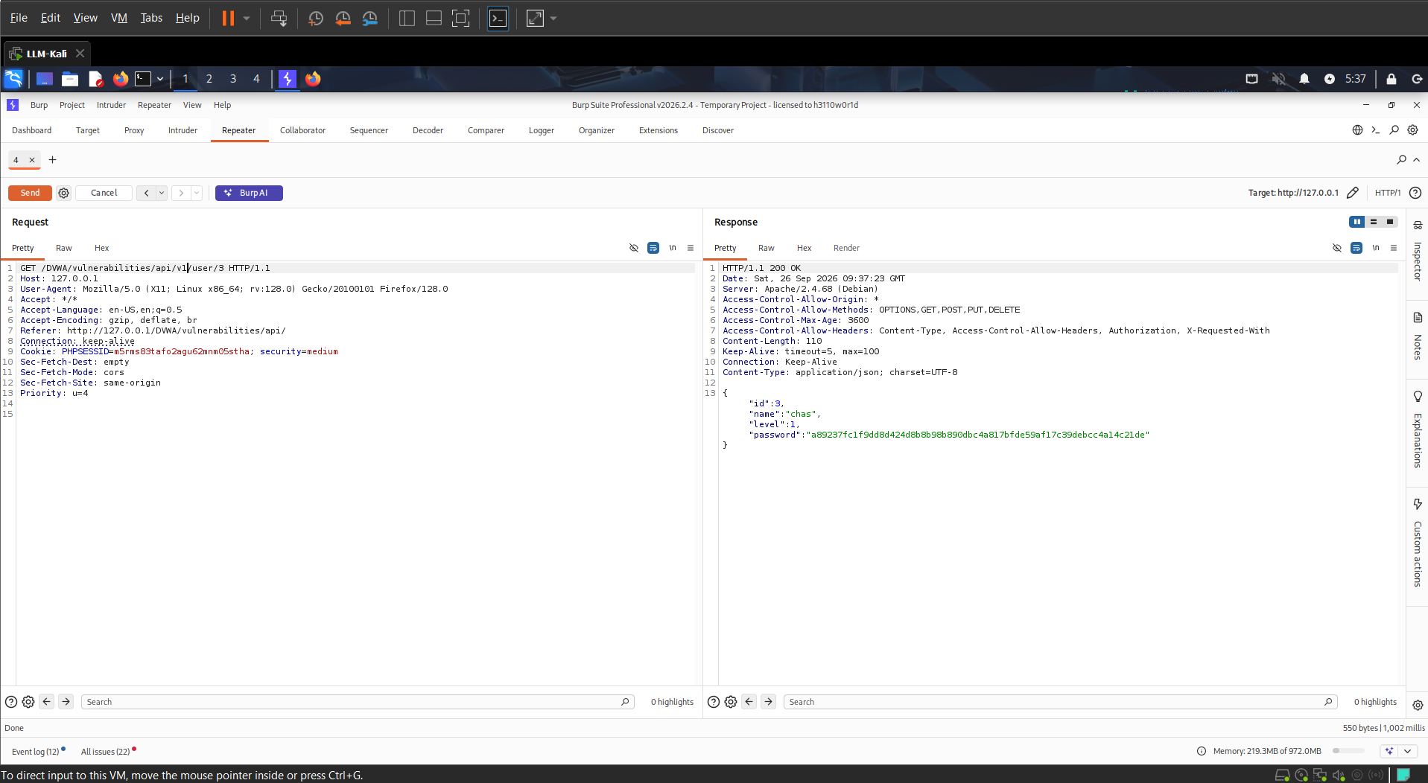

Với request PUT ghi submit tên morph, tôi có thể tận dụng nó để leo thang đặc quyền bằng cách đổi level thành 0 (là level admin)

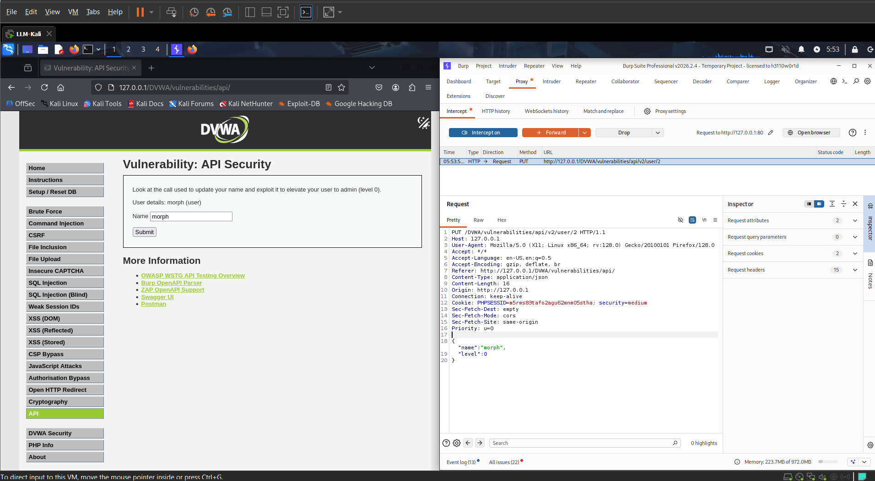

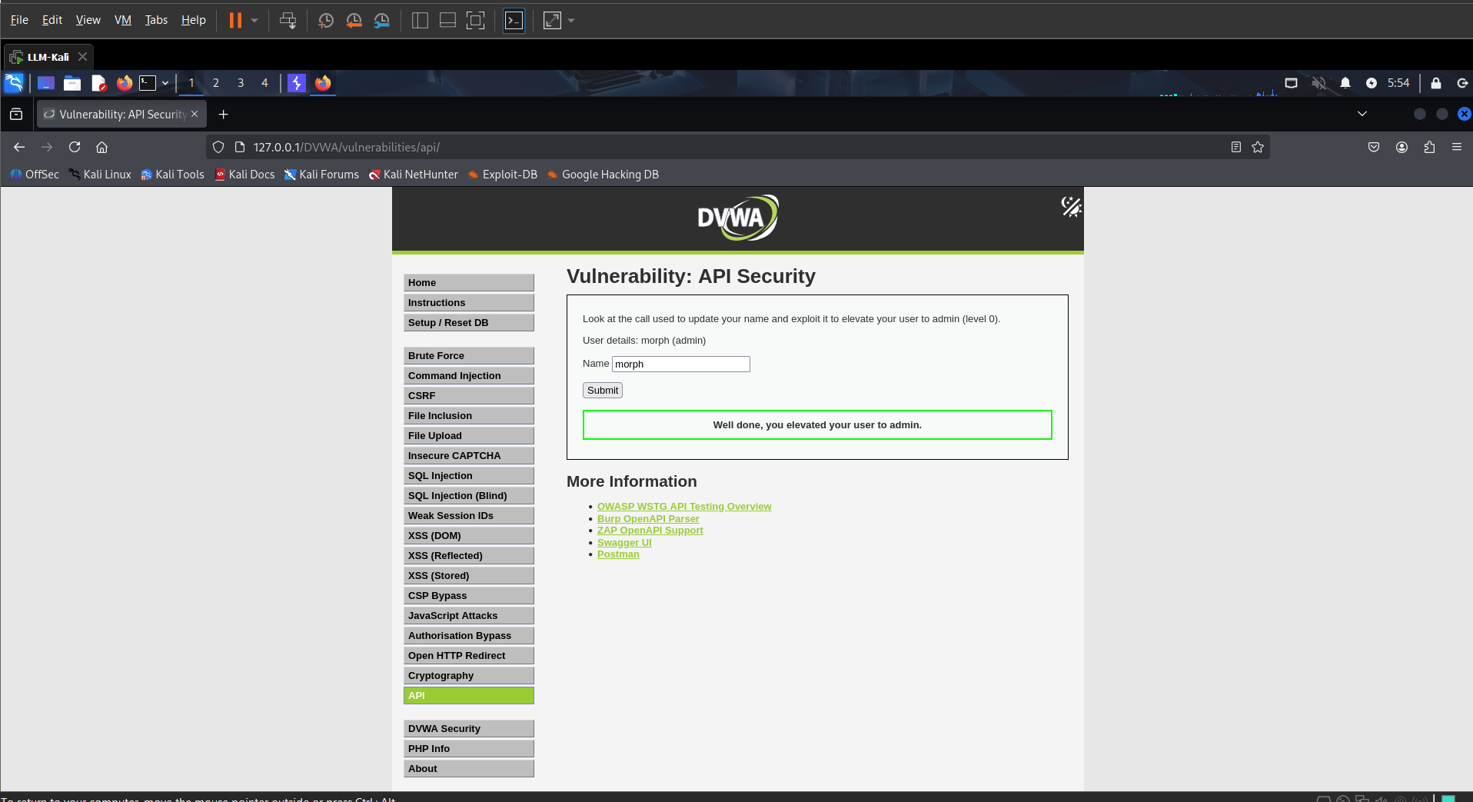
Kết quả là đã leo thang thành công

III. High

Ở DVWA API Security Level High, cách làm sẽ khác Low và Medium. Level High không còn tập trung vào việc gửi request đơn giản nữa mà yêu cầu bạn đọc API specification (OpenAPI) và kiểm tra các endpoint được mô tả. Trong DVWA API module, High thường bổ sung tài liệu OpenAPI để người học khám phá các API endpoint và tìm lỗi logic còn tồn tại.

Mục tiêu chính của bài:
• Hiểu cách API được mô tả bằng OpenAPI/Swagger
• Enumerate các endpoint
• Kiểm tra validation, authentication, authorization
• Tìm các API có xử lý input không an toàn

Ở Burp tôi sử dụng New scan
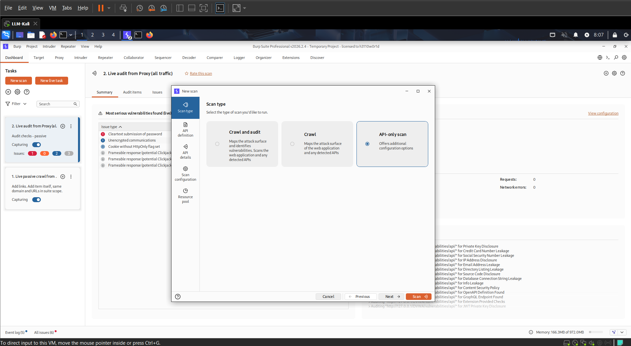
Chọn API only scan

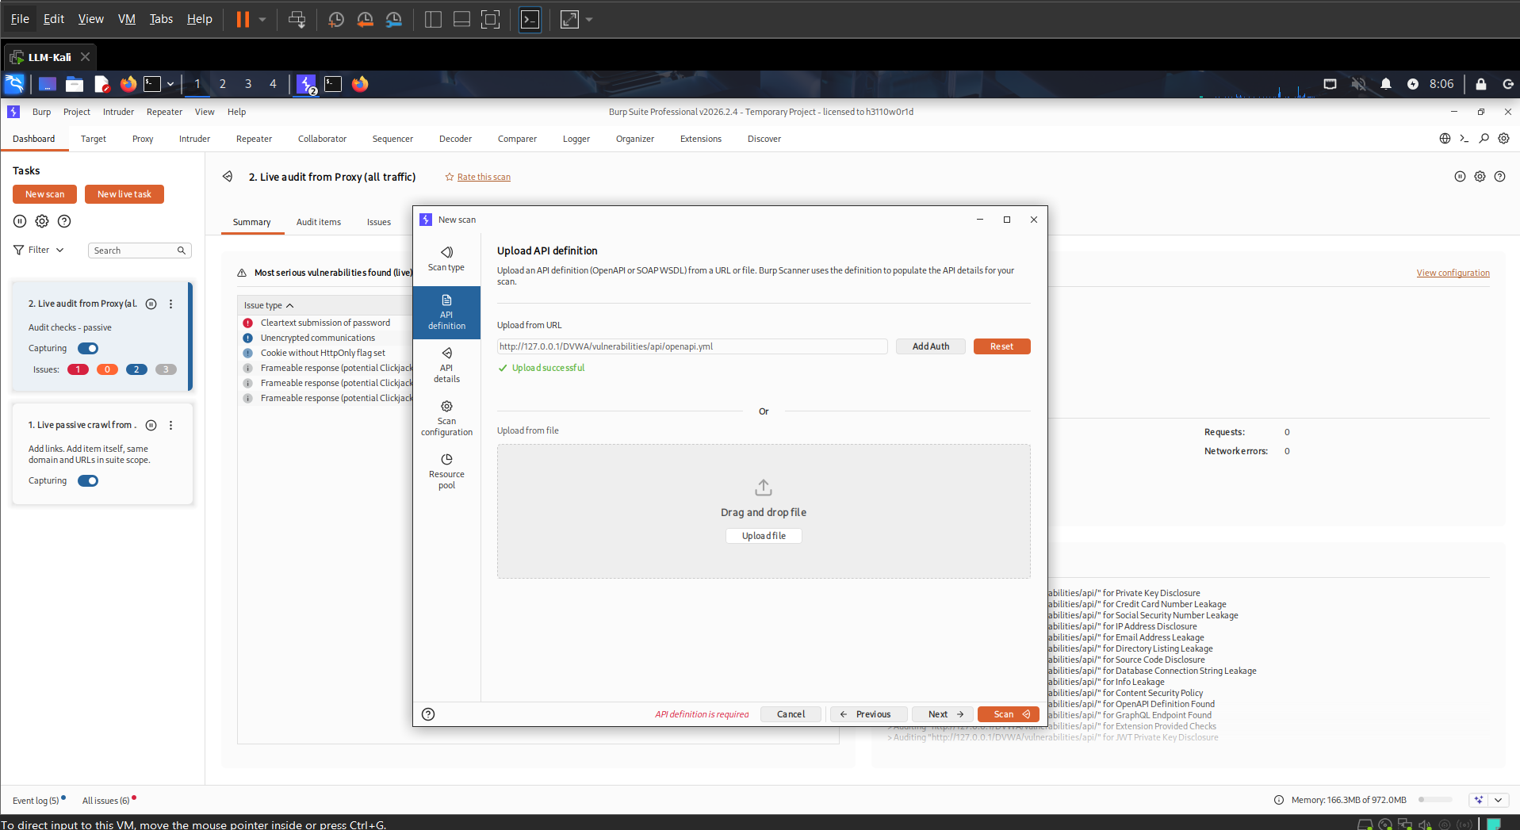
Tiếp theo là cho đường dẫn vào http://127.0.0.1/DVWA/vulnerabilities/api/openapi.yml

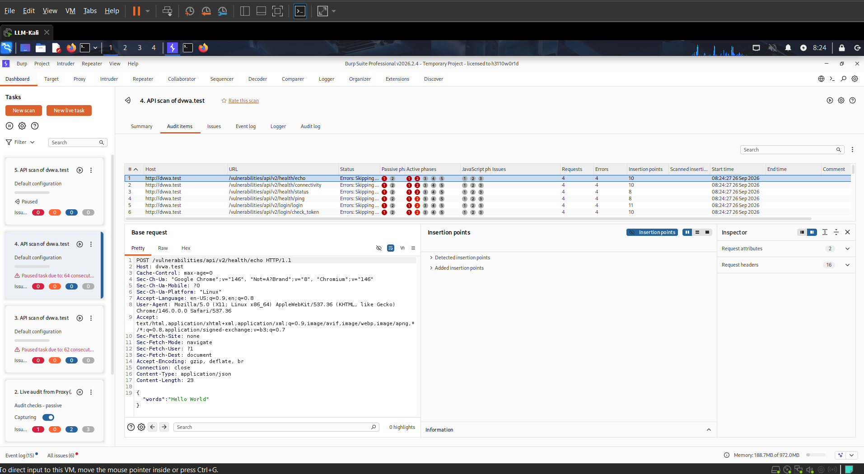
Kết quả scan được các API sau
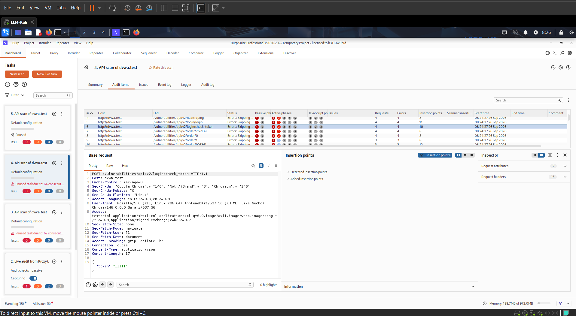

Tải extension OpenAPI parser
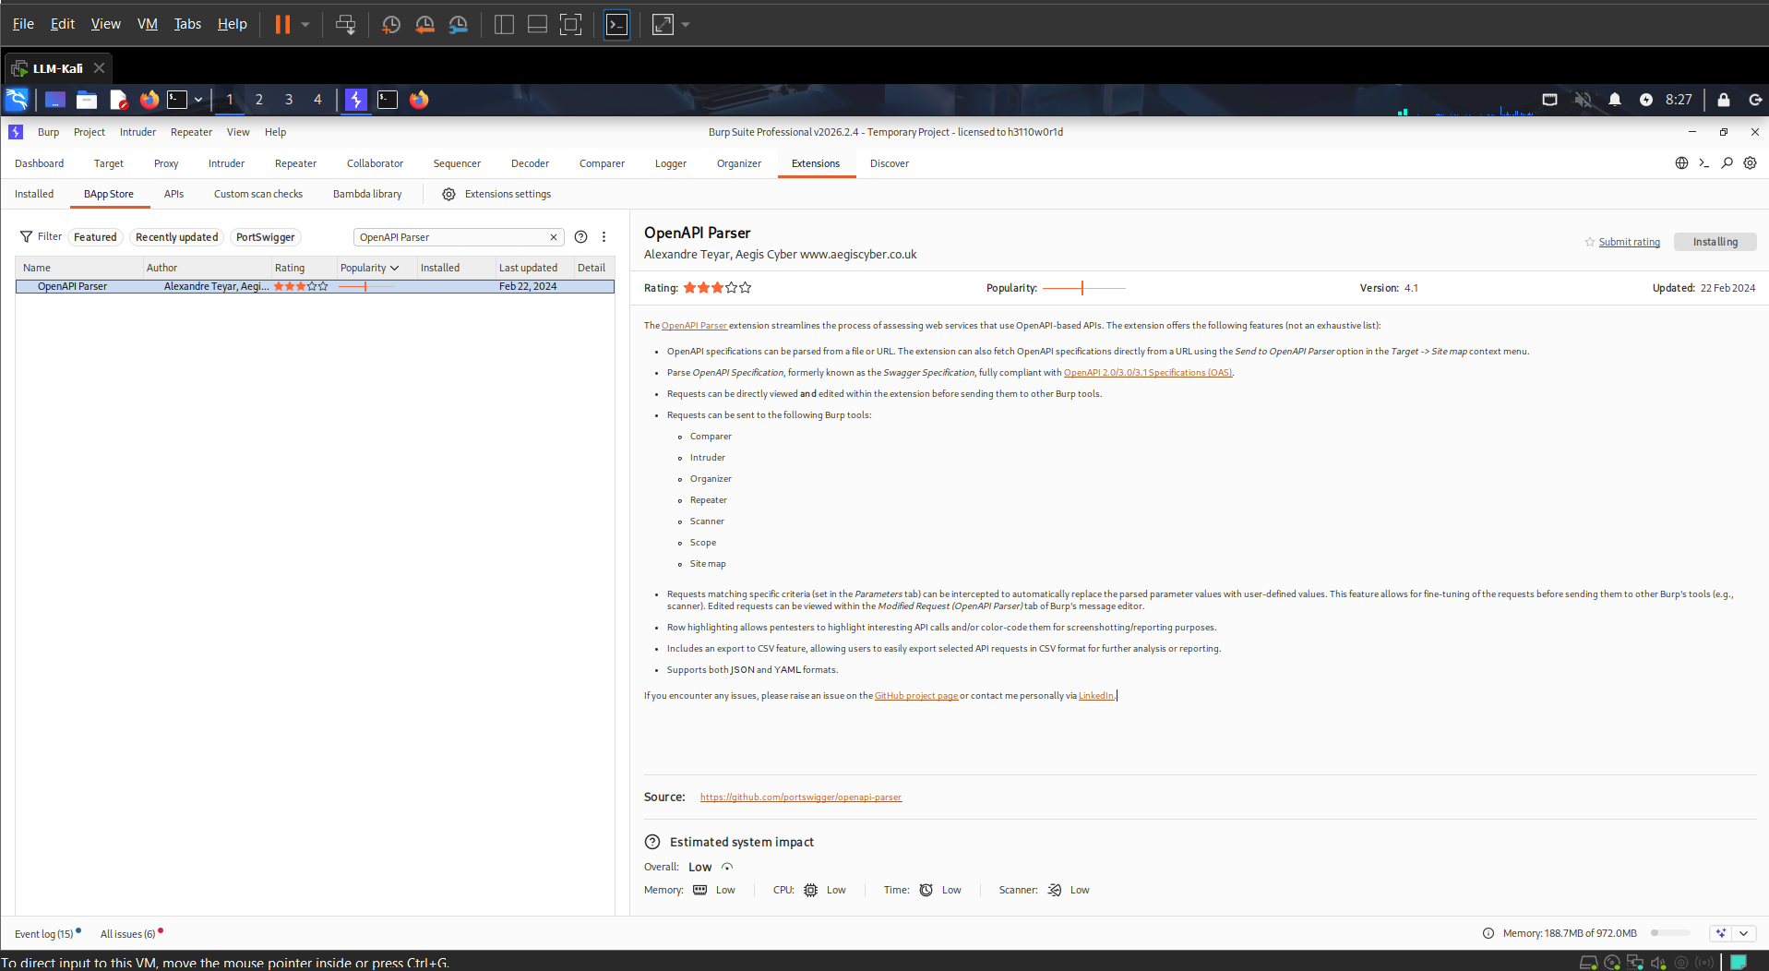

Với extension này burp sẽ tạo danh sách endpoint

IV. Impossible

